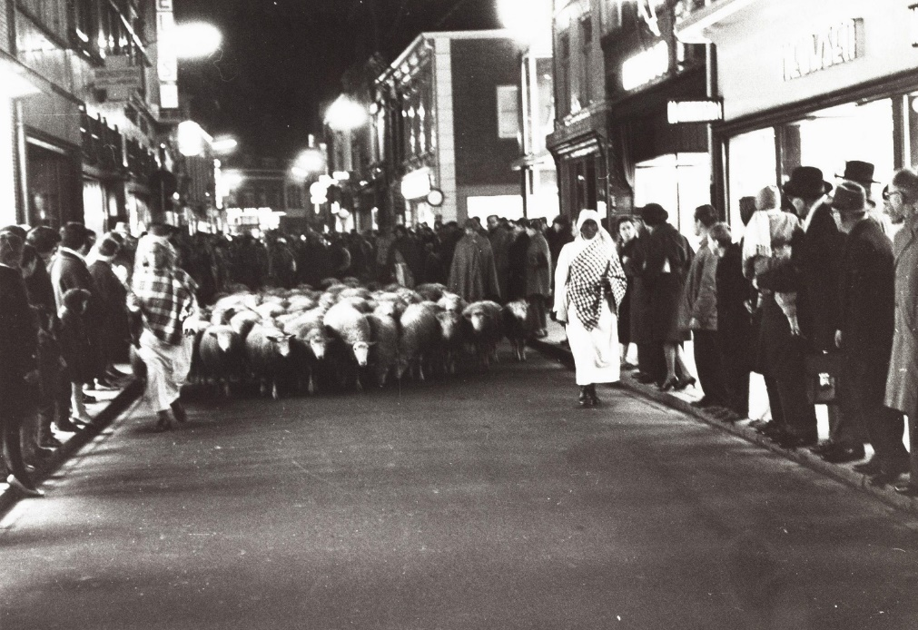
DRIEKONINGENTOCHT TILBURG OORSPRONG

In Tilburg gaat op 8 januari aanstaande een erfgoed-kunststukje van heb-ik-jou-daar in première. De oorspronkelijke Driekoningentocht door de binnenstad – een fenomeen dat ook in Den Bosch bestaat – is volledig vernieuwd. Dat wil zeggen: aangepast aan de stad die Tilburg nu is, 230.000 inwoners, 151 nationaliteiten en een keur aan verschillende religies. Tilburg dat eens met 32 kerken en 40 kloosters het Rome van Nederland werd genoemd, herbergt nu van alle Brabantse grote steden de grootste variatie aan andere religies dan het katholieke, van heksen tot sjamanen. Over revolutionaire veranderingen in relatie tot heemkunde gesproken, het thema van deze keynote speech, een term die mij in de uitnodiging werd aangereikt en die laat zien dat je als spreker van het Brabants dialect tegenwoordig ook Engels moet kennen.

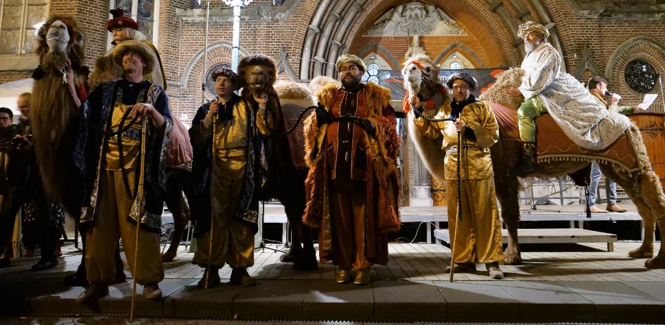
DRIEKONINGENINTOCHT NIEUWE STIJL 2019

De nieuwe vorm van de Driekoningenintocht heeft als titel ‘Tilburgse Sterrentocht’. Licht is hierin het centrale thema, want licht is universeel. Álle culturen hebben iets met licht, de christenen bijvoorbeeld hebben hun Kerstmis, maar de christenen vormen al lang niet meer de meerderheid in Tilburg en in Brabant.

VOORBEELDEN VAN LICHTCULTUUR IN BRABANT

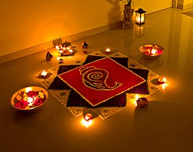
DIVALI

BOEDHISTISCHE TEMPEL VORSTENBOSCH

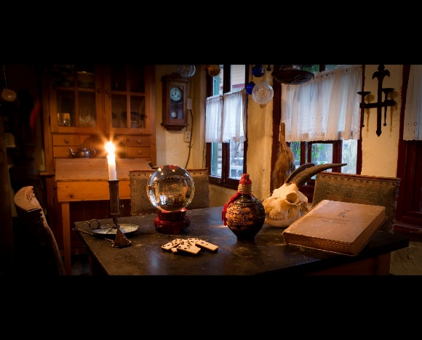
HEKSENSCHOOL WAALRE

Door licht centraal te stellen kunnen in principe dus alle Tilburgers meedoen aan de Sterrentocht, wat hun afkomst en overtuiging ook is. En dat is precies de bedoeling van dit nieuwe evenement met de deelname van honderden kinderen, zang- en dansgroepen en groepen uit de nieuwe culturen, dit alles gebaseerd op een eeuwenoude Brabantse traditie. Onder het motto ‘er is maar eén toekomst en dat is een gezamenlijke’ staan solidariteit en inclusiviteit centraal, hoogst moderne idealen die op deze manier in de praktijk worden gebracht.

Áls de Driekoningentraitie in Tilburg op de oude voet was doorgegaan, dan was er over een paar jaar helemaal geen traditie meer geweest. De ongelooflijk sterk veranderde stedelijke gemeenschap leent zich daar niet meer toe. Het is vernieuwen of verdwijnen, vernieuwen of als ouwe meuk in de vergetelheid verdwijnen. En dat geldt voor heel veel authentieke culturele waarden in het Brabantse, waarden waar de heemkundekringen belangrijke dragers en kenners van zijn, waar ze in zijn gespecialiseerd.

Niemand die daar zoveel van weet als de heemkunde. Ik zou zeggen: de heemkundigen zijn de belangrijkste dragers van deze Brabantse waarden omdat heemkunde alles omvat en neutraal is wat betreft wezenlijke zaken als religie en politiek. Heemkunde is neutraal, een zeer belangrijk goed in deze gepolariseerde wereld.

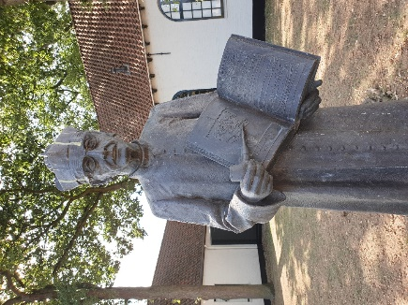
PASTOOR BINK

Natuurlijk, aan alles merk je dat de Brabantse heemkunde in een christelijke, een katholieke wereld wortelt. In de 75 jaar van het bestaan zijn er veel veranderingen geweest, maar de basis bleef toch lang dezelfde. Pestoorke Binck uit Alphen kan tevreden zijn. Hij stierf in 1971 en ligt sedertdien in alle rust te rusten op het kerkhof van Alphen. Maar nu geachte heemkundigen is het tijd dat hij zich omdraait in zijn graf.

Nú leven we in een periode van revolutionaire veranderingen en de heemkunde moet daar in mee, moet zich het nieuwe Brabant eigen maken, moet daar naar handelen. De automatische piloot van 75 jaar moet worden uitgeschakeld. Schakel over in de hoogste versnelling naar een nieuwe heemkunde, passend in het Brabant van nu dat zo wezenlijk anders is dan 75 jaar geleden.

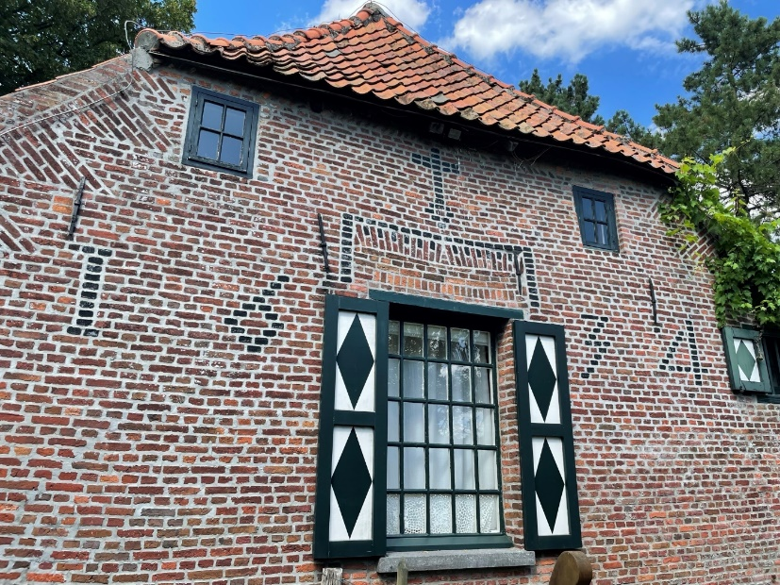
BOERDERIJ, BAARLE-NASSAU

Een voorbeeld, Tilburg, zoals gezegd, 230.000 inwoners, een derde van niet-westerse komaf. Ook zij zijn Brabanders net als u en ik. Want zei de vroegere commissaris van de koning Wim van de Donk niet: ‘Brabander kun je worden.’ Ook zij, deze Brabanders, geven input aan datgene waar heemkunde mee bezig is, zij geven vorm van een nieuwe Brabantse inborst, maar zie je dat terug in de praktijk van de heemkunde? Nee!

Hoe lang blijf je dan nog relevant? Want deze ontwikkeling gaat door. Het Brabant over 25 jaar, als Brabants Heem het eeuwfeest viert, zal onherkenbaar anders zijn. Dan moet de heemkunde óók onherkenbaar anders zijn. Dat kan niet anders, want anders doe je het cruciale woord ‘heem’ geweld aan. Heem betekent woning, boerderij en woonplaats, waar je je thuis voelt, je veilig voelend in de Brabantse cultuur, het Brabants eigene, Brabants heem.

Geachte heemkundigen, tegenwoordig woont heel de wereld in Brabant – Brabant is een mondiaal heem.

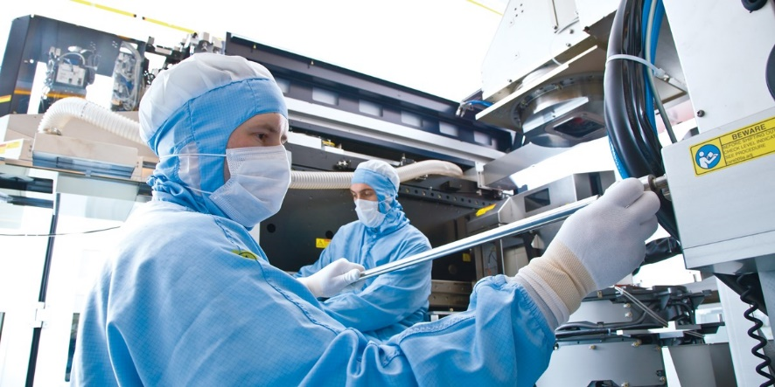
ASML

Maar dat zie je niet terug in de heemkunde, terwijl dat wel de staat van Brabant is. Hoe kun je dan nog van Brabants heem spreken? Maak er dan van: Brabants heem zoals dat eens was, uit de tijd van pestoorke Binck… Niks mis mee, maar niet meer van deze tijd. Zoals Brabants heem zich nu ontwikkelt, biedt deze organisatie een heem, een thuis, aan de autochtone Brabanders, niet aan de tienduizenden van andere nationaliteiten en met andere culturen. Zo beschouwt vraag ik me in gemoede af of deze jubileumviering dan eigenlijk wel gehouden zou moeten worden in deze oude Statenzaal – die was, die is er immers voor iedereen.

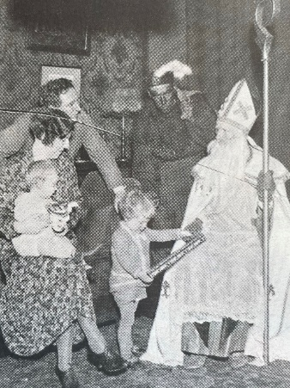
ZWARTE PIET

En denk nou niet, als je van zo’n voorbeeld van de Driekoningentraditie in Tilburg hoort: dat is iets stedelijks, op een manier zoals het provinciale Brabant de Randstad ervaart, oord van ongemakkelijke ontwikkelingen zoals het verbannen van Zwarte Piet en over een paar jaar een verbod voor de Sint om met een schimmel tussen zijn benen zijn blijde inkomste te houden. Deze enorme veranderingen spelen overal, in alle dorpen, in de kleinste buurtschappen, overal ontwikkelt zich het nieuwe Brabant waar de heemkunde mee zal moeten dealen, zich toe zal moeten verhouden, zich eigen moet maken, niet kan negeren, het voortouw in nemen, ja een voorbeeldfunctie, want als je 75 jaar bent, ben je wijs geworden en met dat door het leven gegeven talent moet je iets doen.

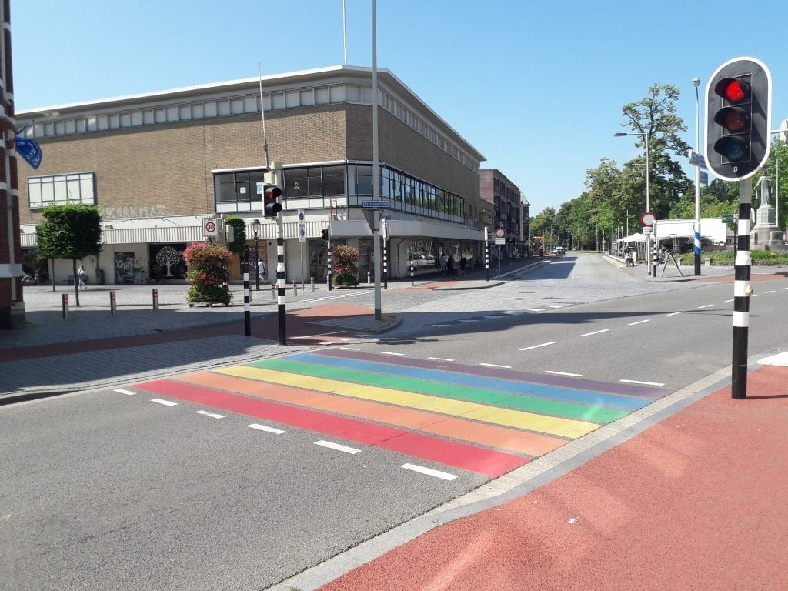
REGENBOOG ZEBRAPAD BERGEN OP ZOOM

De Brabantse heemkunde is een enorm kapitaal, een jubelton voor de volgende generaties die leven in een Brabant samen met expats, kerken die andere bestemmingen hebben gekregen, LHBTI-zebrapaden, bezorgers van Bol.Com die uit Syrië en Afghanistan komen. Kleinkinderen die veganist zijn geworden, een Provinciehuis zonder een monument van een zeug met biggetjes, monument van onze welvaart.

De grote rol voor de heemkunde in deze ontwikkeling is de enorme kennis die de heemkundigen samen hebben in te zetten om samen met iedereen die nu en straks Brabander is, te zorgen dat deze provincie het mooie en fijne Brabant is dat we samen zo waarderen. Samen. Iedereen. Waar we ons zo thuis voelen. Heemkunde is dé bron om mensen te helpen zich thuis te voelen. Het nieuwe heemkunde is mondiaal.

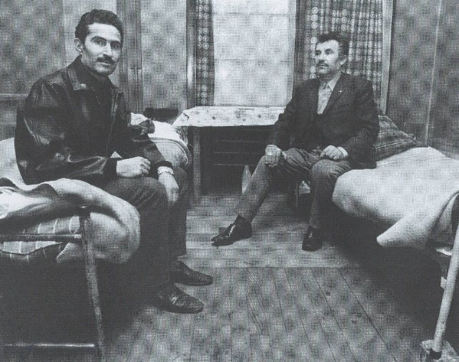
EERSTE GASTARBEIDERS IN RIJEN, 1963

Er is werk aan de winkel, alleen al in het wegwerken van achterstallig onderhoud. In oktober 1963 kwamen de eerste Turkse gastarbeiders naar Brabant. Dit als voorbeeld en de uitzonderingen niet te na gesproken: maar hoeveel heemkundekringen hebben zich daar in verdiept? Terwijl dit alleen al een ongelooflijk ingrijpende verandering is geweest. Een voorbeeld uit velen. Het is een voorbeeld, om aan te geven waar de taken van de heemkunde nu liggen.

Ik wil u geachte heemkundigen, tot slot, uitdagen. Vandaag wordt een ongetwijfeld mooi boek gepresenteerd over het immateriële erfgoed van Brabant. Mij is al ingefluisterd dat zo’n zes onderwerpen betrekking hebben op andere culturen. Dat is mooi. Waarbij ik als een terzijde op wil merken dat veel tradities die wij als inheems Brabants beschouwen, van buitenlandse komaf zijn. Ik noem als voorbeelden de reuzencultuur die uit de Vlaamse steden komt en de Driekoningen-traditie die wortelt in Keulen.

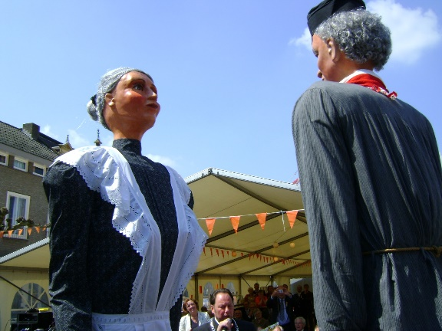
REUZIN LIEMPDE, REUS BOXTEL

Ik daag u uit om samen aan de slag te gaan met het inventariseren van de culturele waarden die wij kennen als basis onder de heemkunde, deze zelfde culturele waarden maar dan van de nieuwe Brabanders. Zo ontstaan de contacten met Brabanders uit alle delen van de wereld en je doet veel nieuwe kennis op van het Brabants heem vandaag de dag. Ik daag u uit om al deze verworven kennis samen met de nieuw gemaakte heemvrienden vast te leggen in een nieuw boek, een opvolger van het boek dat vandaag wordt gepresenteerd. Laten we afspreken dat het over drie jaar klaar is.

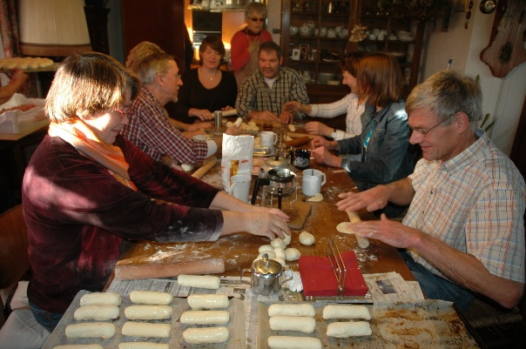
MAKEN WORSTENBROODJES

En denk nu nie: laat dieje Spapens maar lullen, die geven we straks wel een pilske en een worstenbroodje, dan houdt ie zunne mond wel, hij is toch nie wijzer. Nee, als deze vertaalslag naar een hedendaagse heemkunde in Brabant niet wordt gemaakt, dan is deze jubileumviering op de Brabantse tijdlijn niet veel meer dan een Brabants ketierke. En zal meewarig en naar waarheid worden gezegd:

En ze dronken een glas, deden een plas en alles bleef zoals het was.

Amen

